生物防治
传统的生物防治是指利用天敌来防治有害生物。随着科学技术的不断进步，生物防治的内容也一直在扩充。从广义来说，生物防治（Biological Control）就是利用生物或其天然产物以及生物技术控制有害生物的方法，包括传统的天敌生物、昆虫不育、昆虫激素、信息素及转基因抗虫植物的利用等。
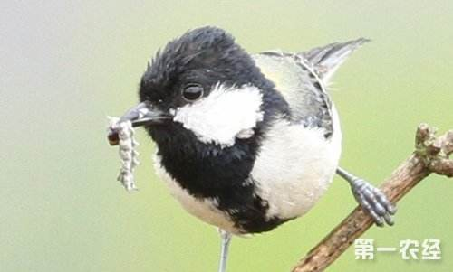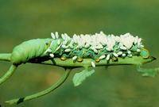
1. 我国生物防治的历史
我国生物防治历史悠久，早在3000年前，《诗经》记载：“螟蛉有子，蜾蠃负之”，描述了胡蜂类捕捉蛾类幼虫的现象，是记述最早的文献，也是世界上发现害虫天敌最早的国家。公元340年左右，晋代《南方草木状》已有用黄猄蚁防治柑桔害虫的记载。这种早期经典性生物防治，可以说是世界上最早使用的生物防治方法，比德国人哈提的生物防治思想的提出还要早1200年。解放后我国生物防治工作迅速发展，主要成就有：赤眼蜂防治稻纵卷叶螟、松毛虫；金小蜂防治棉红铃虫；人工繁育并释放寄生性昆虫以克制害虫等。

2. 生物防治的重要性
由于化学农药的长期使用，一些害虫已产生抗药性，而许多害虫的天敌又被大量捕杀，使得一些害虫十分猖獗，对农林业产生很大危害。此外许多化学农药严重污染水体、大气和土壤，并通过食物链进入人体，危害人类健康。生物防治具有不污染环境、防治作用较持久、易于和其他生物保护措施协调配合并能节约能源等优点，已成为有害生物防治中的重要方法，具有广阔的发展前途。

3. 生物防治的途径
生物防治主要有利用天敌防治和利用微生物防治两种途径。
（1）利用天敌防治（应用最普遍）
每种有害生物都有一种或几种天敌，能有效地抑制有害生物的大量繁殖。这种抑制作用是生态系统反馈机制的重要组成部分，利用这一生态学原理，可以有效防治有害生物。
根据天敌种类不同分为利用寄生性天敌防治和利用捕食性天敌防治
a. 利用寄生性天敌防治
主要有寄生蜂和寄生蝇，最常见有赤眼蜂、寄生蝇防治松毛虫等多种害虫。
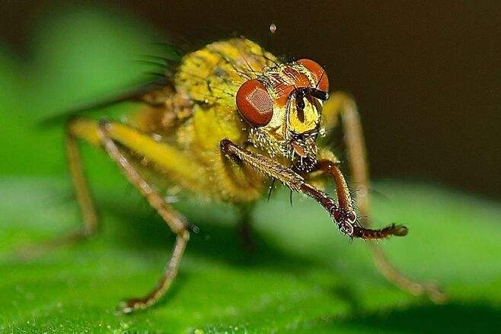
赤眼蜂
b. 利用捕食性天敌防治
这类天敌很多，主要为食虫、食鼠的脊椎动物和捕食性节肢动物两大类。如养鸭治虫；啄木鸟、灰喜鹊等捕食害虫的不同虫态。
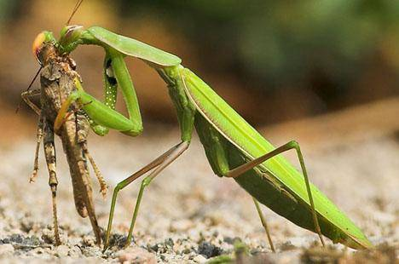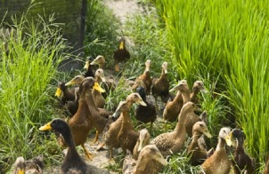
螳螂捕食害虫 养鸭治虫

（2）利用微生物防治
常见的有应用真菌、细菌、能分泌抗生物质的抗生菌、病毒等。
a. 利用真菌防治
全世界已报道的虫生真菌约有800种，我国迄今发现和记录的有430种，其中最有生产价值的是白僵菌和绿僵菌。常见的有利用白僵菌防治马尾松毛虫。微小的白僵菌孢子与害虫及其它昆虫的身体接触或被食入吸入虫体内，从而使害虫及其它昆虫感染发生白僵病并置其于死地，死后尸体僵硬长出白色菌丝和大量的孢子，这些孢子随风漂散，又会使害虫或其它昆虫感染发病致死，因此白僵菌可以在林区中较长时间内控制防治对象的虫口密度，也会对其它有益昆虫造成长期的危害。
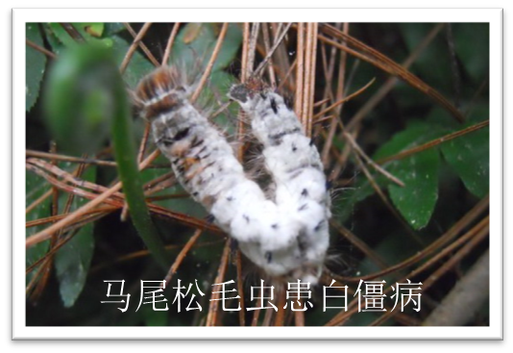
b. 利用细菌防治
最典型的是苏云金芽孢杆菌（Bacillus thuringiensis），是唯一的已成为世界性商品的微生物害虫防治剂。当其形成孢子时，孢子和大量的蛋白质结晶产生，释放毒素。这些毒素被昆虫幼虫吸收后30min到3d之内即会死亡。苏云金芽孢杆菌的优点是有选择性毒性，对人或对有害生物的天敌是无毒的。
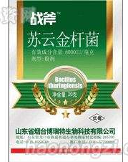
苏云金芽孢杆菌杀虫剂
c. 利用病毒防治
有的病毒也被分离出来用于昆虫和螨类致病。如杆状病毒是一种高剧毒的病毒，其宿主为鳞翅目和膜翅目。当需要防治多种不相关的病毒，则必须释放许多病毒，这将引起可行性问题。

生物防治具有无污染、无公害、不产生抗药性,长效等优点,在可持续农业模式中占有十分重要的地位。生物农药逐步替代化学农药而成为防治病虫害的主要手段是必然的趋势。但由于防治速度慢、培育繁殖难、易受环境因素影响等不足，其防治结果并不是总是有成效的。因此，在有害生物的防治中需要将生物防治与其他防治措施协调运用，才能发挥更佳的效果。未来的有害生物防治,必将更加重视自然因素的生态调控作用,充分发挥生物防治技术在病虫害治理中的作用,建立起可持续发展的病虫害综合治理体系。

